

SEMINARSKA NALOGA
PROGRAMIRANJE 1

Avtor naloge:

JANEZ VSEZNA

Ljubljana, 2019

 | Ime naloge | Aktivna povezava | Število težavnostnih točk
1 del | Star Wars | https://open.kattis.com/problems/starwars | 8.6T
 | Digit Sum | https://open.kattis.com/problems/digitsum | 6.2T
 | Tarifa | https://open.kattis.com/problems/tarifa | 1.2T
 | Sibice | https://open.kattis.com/problems/sibice | 1.2T
2. del | Bridge Automation | https://open.kattis.com/problems/bridgeautomation | 5.6T
 | Firefly | https://open.kattis.com/problems/firefly | 4.4T
 | Kindergarten Excursion | https://open.kattis.com/problems/excursion | 4.5T
 | Skupaj kandidatnih točk |  | 30.7T
 | Doseženih | 12T + 11T | 23T
3. del | Disastrous downtime | https://open.kattis.com/problems/downtime | 3.3T
 | Dyslectionary | https://open.kattis.com/problems/dyslectionary | 3.5T
 | Parsing hex | https://open.kattis.com/problems/parsinghex | 2.9T
 | Narrow art gallery | https://open.kattis.com/problems/narrowartgallery | 2.9T
 | Sierpinski circumference | https://open.kattis.com/problems/triangle | 2.4T
 | Skupaj kandidatnih točk |  | 15T
 | TLE pri Parsing HEX: predvidoma -1.5T |  | -1.5T
 | Popravki Tarifa in FireFly: previdoma +0.5T |  | 0.5 T
SKUPNO | 12T + 11T + (predvidoma) 14T |  | 37T

Pri Parsing Hex dobim TLE pri četrtem testu. Upam, da dobim vsaj nekaj točk. Predvidel sem 1.5T manj.
Iz 1. dela sem popravil nalogi:
- Tarifa https://open.kattis.com/problems/tarifa - popravljen opis (narejen slovnični pregled, krajši stavki, spremenjen opis ideje naloge in izboljšana koda, dodani komentarji v kodi
- Firefly https://open.kattis.com/problems/firefly popravljena koda, dodani komentarji

Popravki nadomeščajo stara besedila in datoteke py.

Izjava
Janez Vsezna izjavljam, da sem seminarsko nalogo opravil samostojno in da sem njena avtor. To pomeni, da sem v poročilu točno označil vse tiste dele kode, ki sem jih povzel iz virov in vire navedel. Prav tako vem, da izjava o avtorstvu pomeni, da znam razložiti vsako podrobnost kode, ki jo oddajam. Zavedam se, da v primeru, če izjava prvega stavka ni resnična, kršim disciplinska pravila.

POROČILO 3. del

…. Na vsaki strani se začne poročilo posamezne naloge za 3. del

POROČILO 2. del

…. Na vsaki strani se začne poročilo posamezne naloge za 2. del

POROČILO 1. del

…. Na vsaki strani se začne poročilo posamezne naloge za 1. del

Natrij
Naloga je na spletni strani https://open.kattis.com/problems/natrij in je vredna 2.6 točk.
BESEDILO NALOGE
Po neuspelem poskusu mirnega prihoda na oblast se Borko odloči uničiti Mirkovo vas. V ta namen bo uporabil Mirkov mikroprocesor (ki ga je za Borka ukradel njegov prijatelj Zvonko), vedro vode in vrečko natrija. V mikroprocesor bo nastavil čas eksplozije in ob pravem času izpustil natrij v vodo. Borko ve, koliko je trenutna ura in kdaj si želi eksplozijo, ni pa preveč dober v računstvu. Ker Zvonko ravnokar na njegovem vrtu igra igrice, mu ne more pomagati.
Napiši program, ki izračuna čas do eksplozije, ki naj ga Borko nastavi v mikroprocesor. Najkrajši čas do eksplozije, ki si ga Borko želi, je 1 sekunda, najdaljši pa 24 ur (1 dan).
Vhodni podatki:
Prva vrstica pove trenutni čas v obliki hh:mm:ss (ure, minute, sekunde). Ure so podane med 0 in vključno 23, minute in sekunde pa med 0 in 59. Druga vrstica vsebuje čas eksplozije v istem formatu.
Izhodni podatki:
Vrstica pove željen čas (koliko je od trenutnega časa do časa eksplozije) v isti obliki kot pri vhodnih podatkih.
Primer vhodnih podatkov 1: Primer izhodnih podatkov 2:
Primer vhodnih podatkov 2: Primer izhodnih podatkov 2:
  - OPIS PROBLEMA IN IDEJA REŠEVANJA
V vhodnih podatkih imamo dve vrstici: na prvi je podatek o trenutnem času, druga vrstica pa nam pove, kdaj bo eksplozija. Izračunati moramo, koliko časa je še do eksplozije.
Na ustrezen način preberemo podatke in jih pretvorimo v ure, minute in sekund. Nato za lažje računanje oba časa spremenimo v sekunde. Če trenutni čas in čas eksplozije nista v istem dnevu (če je drugi čas "manjši"), upoštevamo, da ima en dan 86400 sekund (24ur * 60 minut * 60 sekund), kar "dodamo" k času. Izračunamo razliko časov v sekundah in rezultat pretvorimo v zahtevano obliko.
  - DOKAZ, DA JE NALOGA REŠENA
  - 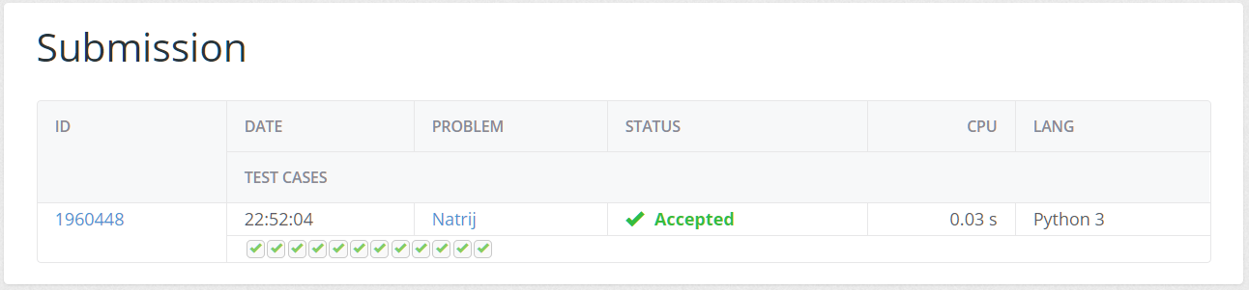
  - DATOTEKA
Natrij.py

